**Automatización Contratos**

**Pasos para ejecutar la automatización**

**NOTA: Al ejecutar los archivos, asegurarse de eliminar los archivos antiguos o guardarlos en una carpeta distinta. NO ELIMINAR EL .VBS NI EL .BAS**

**Archivo ScriptContratos.vbs: Archivo que contiene Script para extraer los archivos de SAP**

**Archivo MacroContratos.bas: Archivo que contiene Algoritmo VBA para correr la macro**

**SI EN ALGÚN MOMENTO DE LA EJECUCIÓN LE APARECE ESTE MENSAJE, CLIC EN PERMITIR**

**Links de videos:**

[Automatización Revisión Contratos-20230517_103418-Grabación de la reunión.mp4](https://isagen-my.sharepoint.com/:v:/r/personal/estd00355_isagen_com_co/Documents/Grabaciones/Automatizaci%C3%B3n%20Revisi%C3%B3n%20Contratos-20230517_103418-Grabaci%C3%B3n%20de%20la%20reuni%C3%B3n.mp4?csf=1&web=1&e=dQyNpI)

[Capacitación Query Contratos-20230316_140809-Grabación de la reunión.mp4](https://isagen-my.sharepoint.com/:v:/r/personal/jcherrera_isagen_com_co/Documents/Grabaciones/Capacitaci%C3%B3n%20Query%20Contratos-20230316_140809-Grabaci%C3%B3n%20de%20la%20reuni%C3%B3n.mp4?csf=1&web=1&e=Ephg59)

[Reunión-20230526_111717-Grabación de la reunión.mp4](https://isagen-my.sharepoint.com/:v:/r/personal/estd00355_isagen_com_co/Documents/Grabaciones/Reuni%C3%B3n-20230526_111717-Grabaci%C3%B3n%20de%20la%20reuni%C3%B3n.mp4?csf=1&web=1&e=4IFjPI)

**1.** Lo primero que se tiene que hacer es crear nuestro reporte en QuickViewer. Para eso es necesario ver los siguientes recursos:

* Grabación de capacitación para crear el reporte: [Capacitación Query Contratos-20230316_140809-Grabación de la reunión.mp4](https://isagen-my.sharepoint.com/:v:/r/personal/jcherrera_isagen_com_co/Documents/Grabaciones/Capacitaci%C3%B3n%20Query%20Contratos-20230316_140809-Grabaci%C3%B3n%20de%20la%20reuni%C3%B3n.mp4?csf=1&web=1&e=Ephg59)
* Documento con el paso a paso para crear el reporte (hasta el punto 1.5) que se encuentra en la carpeta donde se encuentra guardado este archivo y tiene por nombre “01_OP_DETALLE_V14JUL2021.docx”

**2.** Ingresamos a la ventana principal de SAP desde la Intranet

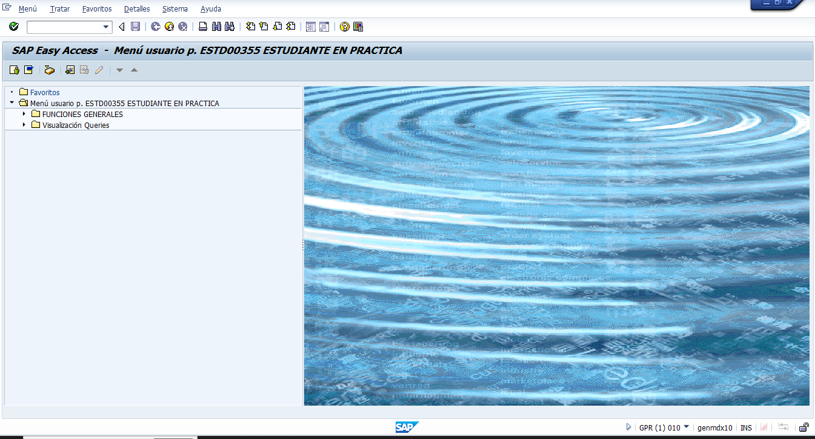

**3.** Hacer doble click y ejecutar script “ScriptContratos.vbs” que se encuentra en la carpeta donde se encuentra este mismo documento

**4.** En el cuadro emergente, digitar la ruta adonde irán guardados los pantallazos

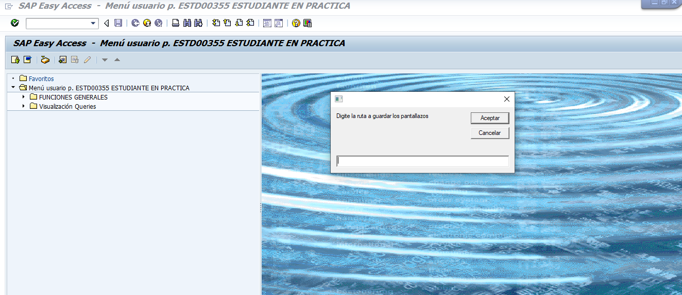

**5.** En el cuadro emergente, digite la fecha exacta para sacar el reporte

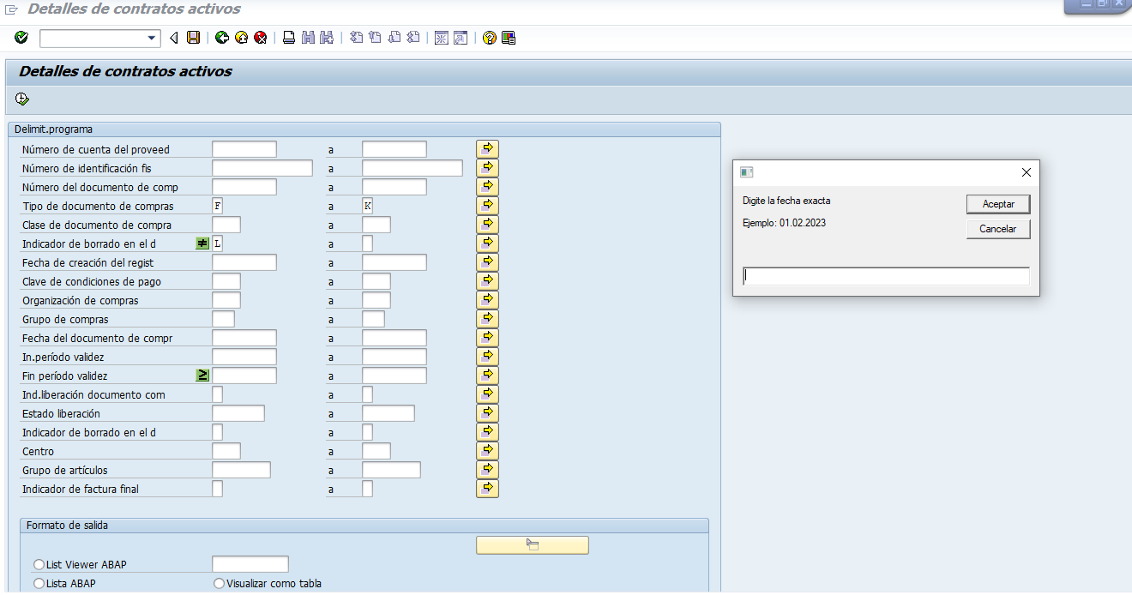

Una vez continúe, si su versión de SAP es la misma que la de este instructivo, le aparecerá esta vista, junto con un archivo emergente de Excel.

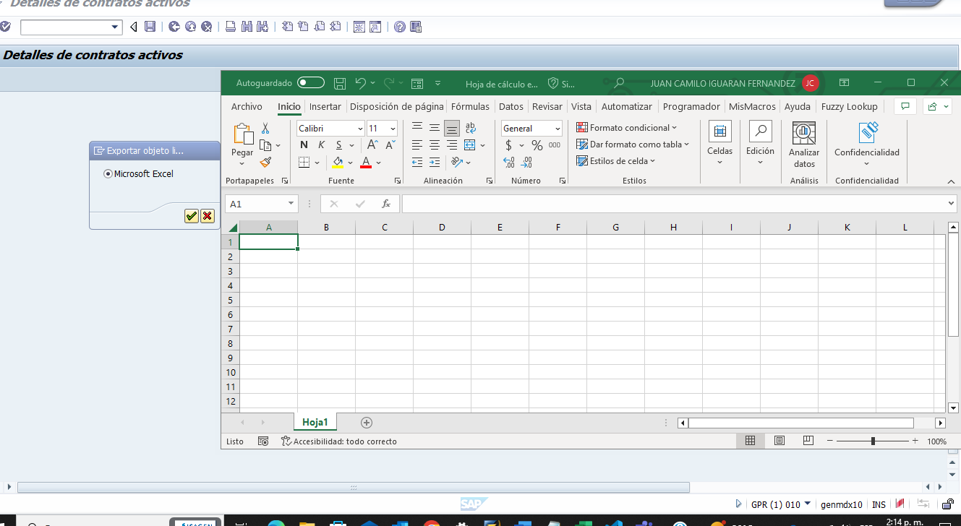

Esto significa que aún se está ejecutando el Script y está trayendo datos. Espere mientras termina de traer las consultas (este proceso puede ser un poco demorado)

**6.** Espere a que termine de ejecutarse el Script. Una vez se termine de ejecutar le aparecerá este mensaje:

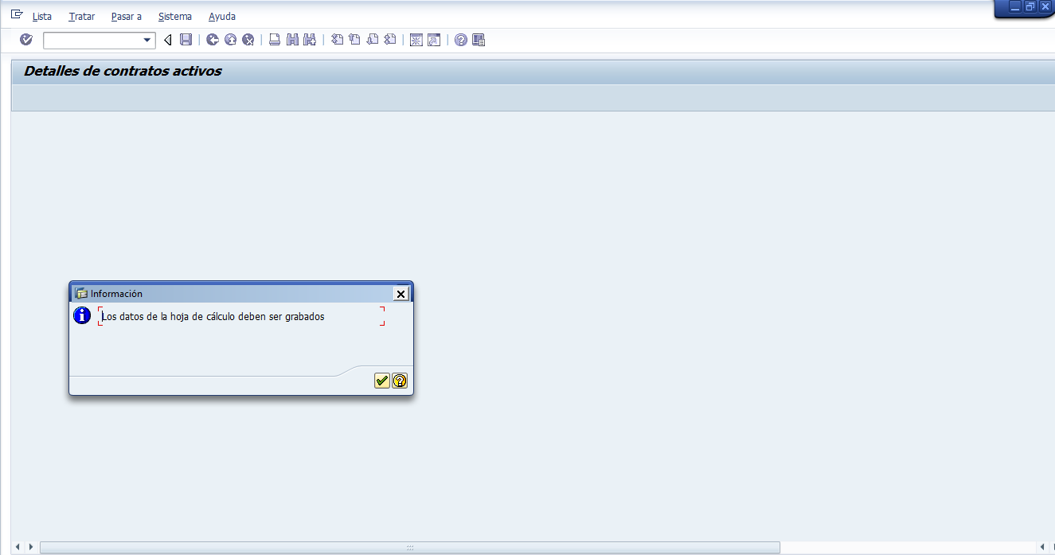

Y en la ruta que digitó en la ejecución del Script deberían estar los pantallazos y el archivo de excel(si lo guardo el excel en la misma ruta)

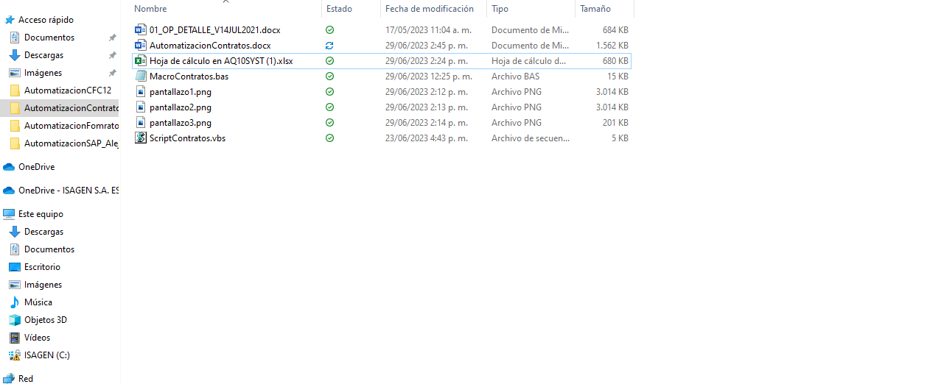

Le aparecerá este mensaje junto con el Excel emergente, lo cual indica que ya está listo el archivo. GUARDE EL ARCHIVO DE EXCEL O SE LE PERDERÁN LOS DATOS.

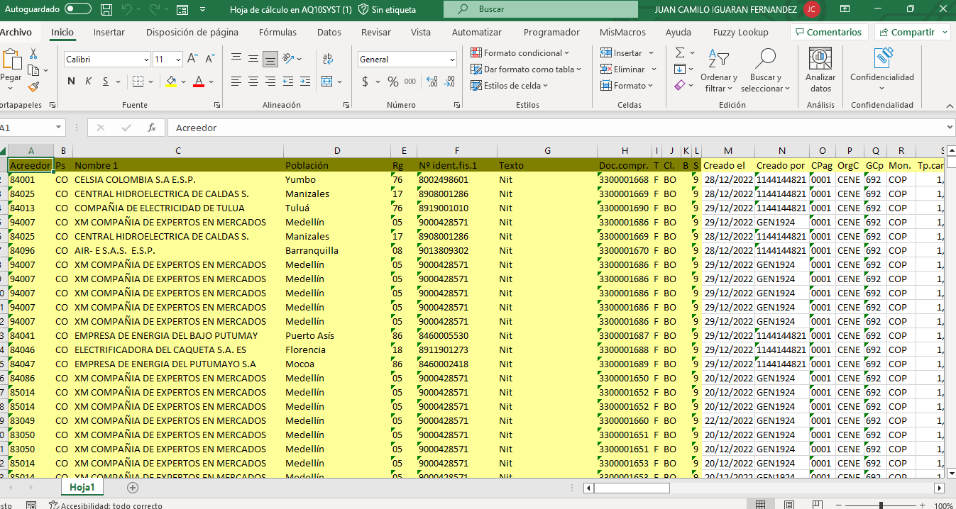

Ahora procederemos a ejecutar la macro

**7.** Abra el archivo de Excel guardado en el punto anterior

**8.** Guárdelo como un archivo para macros (extensión .xlsm)

**9.** Abra el archivo .xlsm

**10.** Agregue una nueva hoja al archivo

**NOTA**: La primera hoja se deberá llamar “Hoja1” y la segunda “Hoja2”

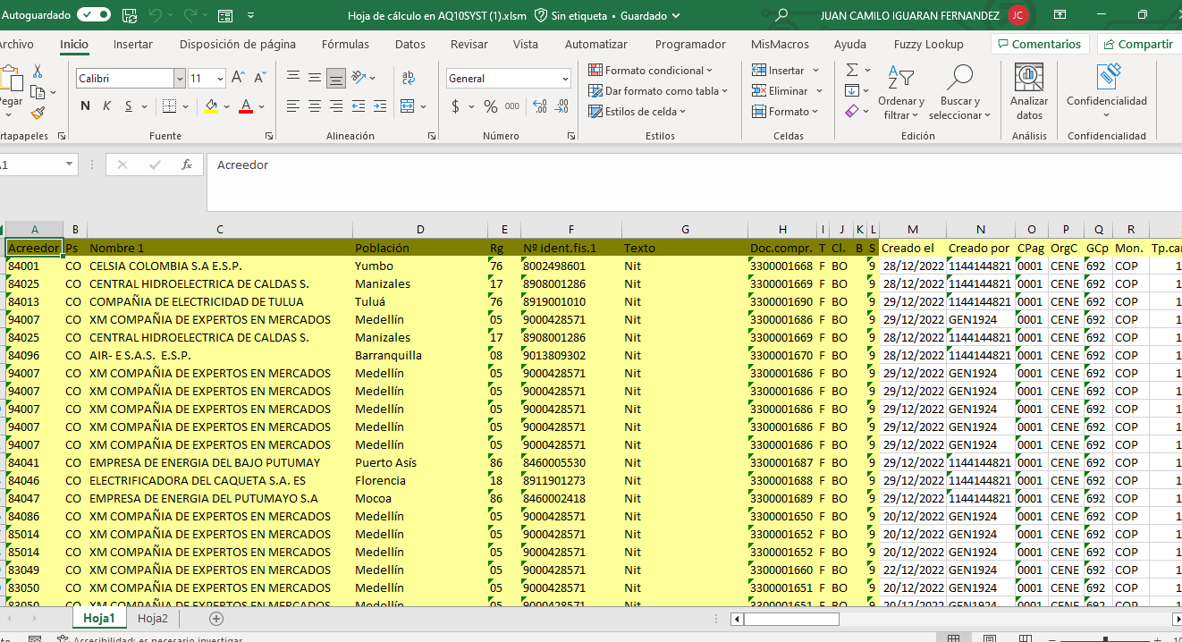

**11.** Dirigirse a la pestaña de “programador” --> “Visual Basic”

**NOTA: Si no encuentra la pestaña programador, siga este corto video para activarla** [(1) Mostrar la pestaña Programador en Excel - YouTube](https://www.youtube.com/watch?v=HVe59TOMKqM)

**12.** Una vez dentro de Visual Basic seleccionar el archivo en el cual está trabajando

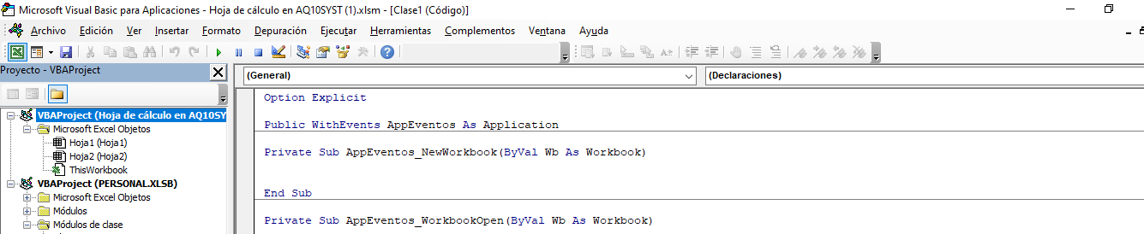

**13.** Click en “Archivo” --> “Importar Archivo”

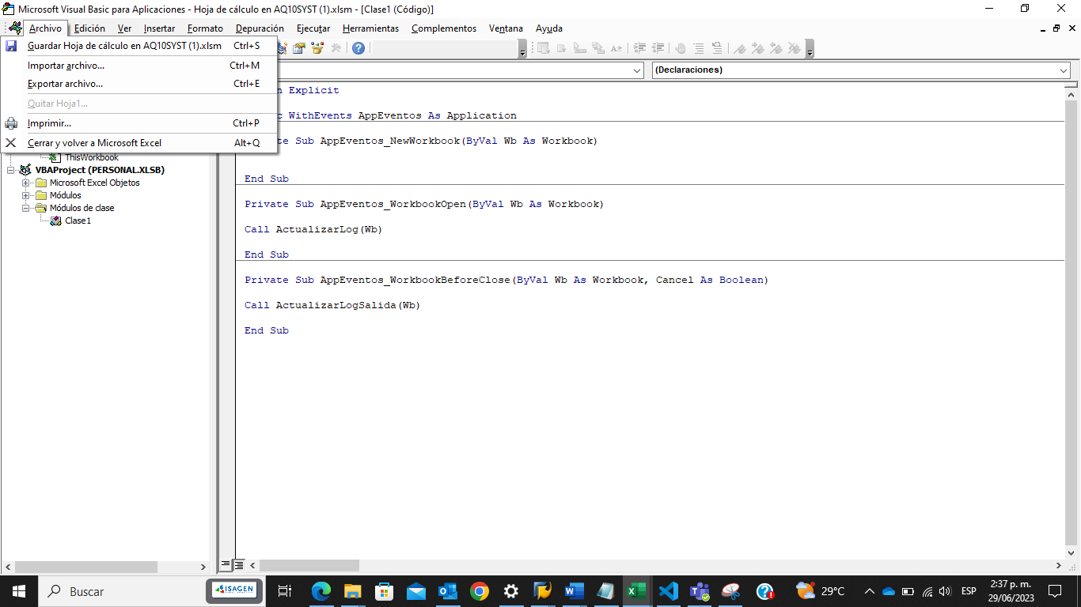

**14.** Seleccionar el archivo “MacroContratos.bas” que se encuentra en la carpeta donde está este documento

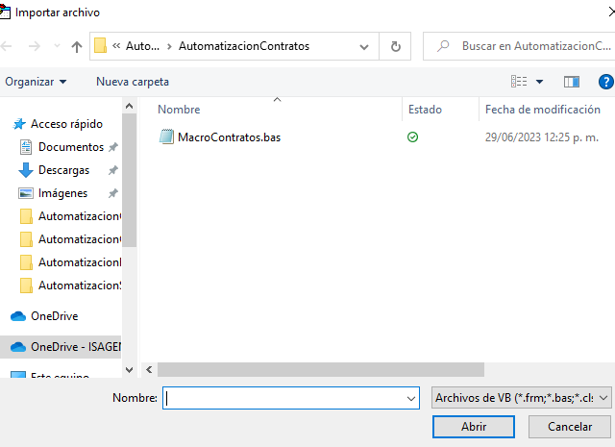

**15.** En el archivo de Excel, click en “Macros” --> Escoger “MacroContratos.bas” --> “Ejecutar”

